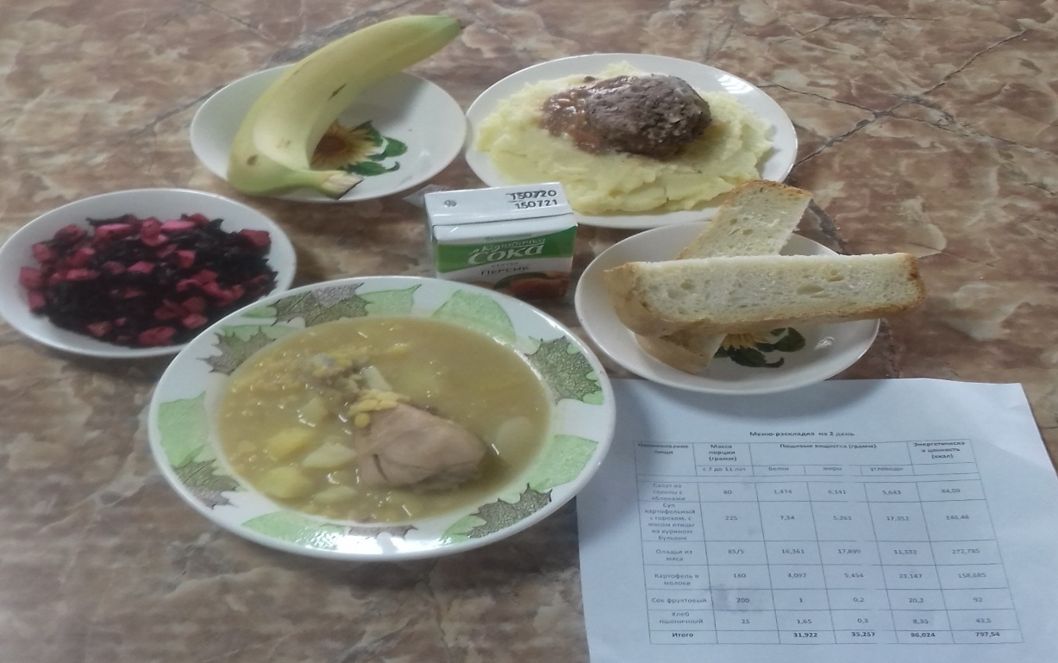

Меню:
1.Салат из свеклы с яблоками 80 гр
2.Суп картофельный с горохом, с мясом птицы 225 гр
3.Оладьи из мяса 85/5 гр
4.Картофель в молоке 180 гр
5.Сок фруктовый 200 гр
6.Хлеб пшеничный 25 гр
7.Банан 120 гр

